|  |  |
| --- | --- |
|  | **2016** |
|  | **Out Limits Team**  **By Kelt** |

|  |
| --- |
| **[ Development Guide]** |
| В данном документе содержится справочная информация для работы с проектом, настройки, подключения, используемые программы, формы отчётности. |

Оглавление

Форма сдачи отчётности 2

Время проведения совещаний и обсуждения. 3

Настройка .git 3

Структура папок проекта 5

Content: 5

Source: 6

Названия файлов проекта 7

Общее 7

Анимация: 7

Создание переменных Blueprint 9

Названия объектов C++ классов 9

# Форма сдачи отчётности

<http://outlim-dev.ru/collab/public/projects/1> - по данному адресу находится доска разработки.

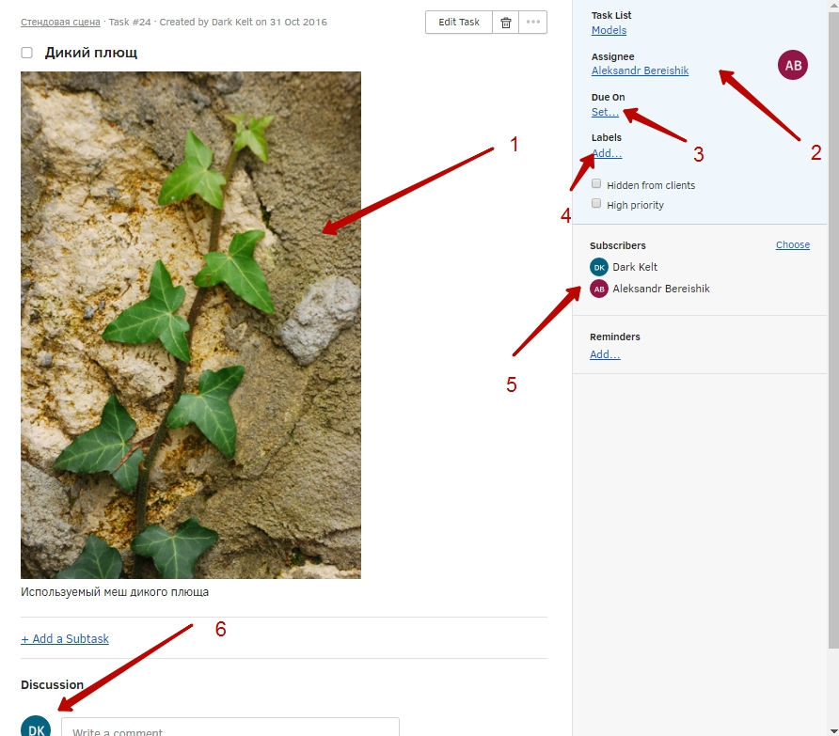

**1** – Область описания задачи

**2** – кто выполняет задачу

**3** – дата истечения

**4** – дополнительные метки, по ним можно искать и сортировать задачи

**5** – наблюдатели за выполняемой задачей

**6** – область комментариев

В области комментариев(6) исполнитель задачи (2) оставляет результат разработки. Если у файла не назначена дата истечения, то отчётность идёт каждый день. Если же есть дата истечение, то на середине истечения срока, в комментариях оставить прогресс. Принцип таков: 1 комментарий = 1 результат работы. Для 3d/2d - скриншот результата; для программных систем – видео; для игрового дизайна – скрин изменений в документе, что было, что стало; для лвл. дизайна – скрин локации; для аудио - дорожка.

# Время проведения совещаний и обсуждения.

Сборы проводятся в Discord в **15:00** **по мск**. Ссылка доступа: <https://discord.gg/TTNcfP3>

Обсуждать наработки игры можно по адресу: <http://outlim-dev.ru/forum/>

Так же будут свободные сборы, они относятся уже к индивидуальным участникам и группам разработчиков. Заявки на индивидуальные сборы будут по данному адресу: <http://outlim-dev.ru/forum/?app=forums&module=forums&controller=topic&id=49>

# Настройка .git

1. Качаем Source Tree (<https://www.sourcetreeapp.com/>).
2. Регистрируем приложение
3. Запускаем приложение и создаём репозиторий нажав на «Клонировать», и в URL подставляем строку: http://5.189.167.97:7568/scm/git/Sciges

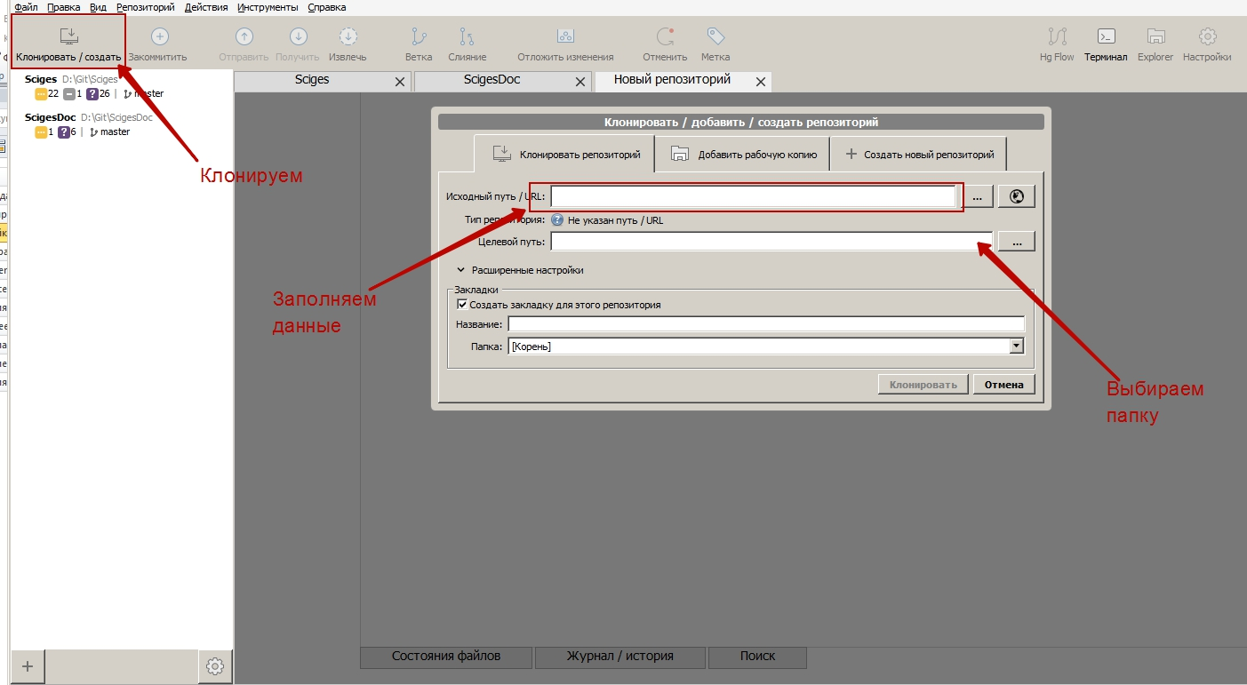

1. После чего проводим индивидуальную настройку git под вашего пользователя

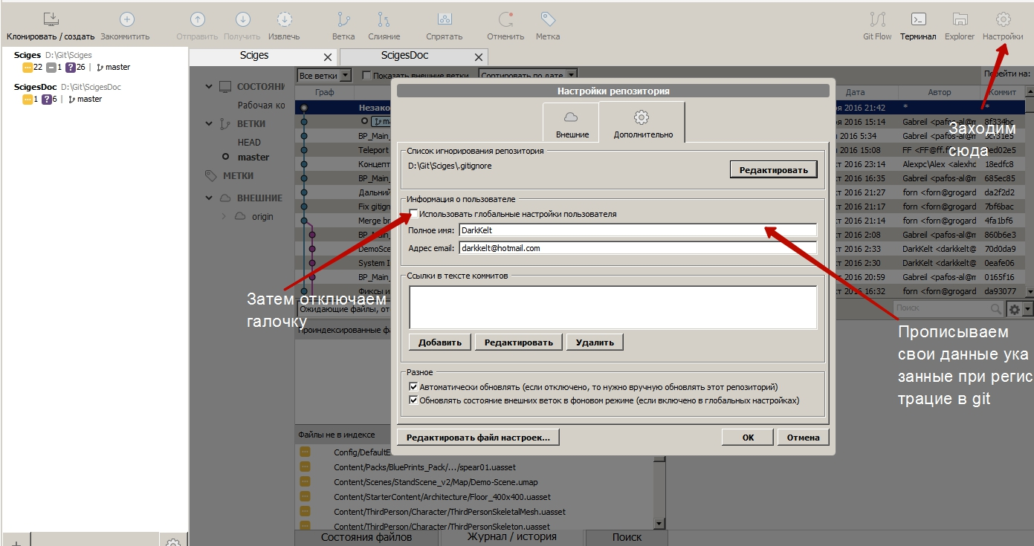

# Структура папок проекта

## Content:

Content\**AI**

Content\**Base**

Content\**Character**

Content\**Experimental**

Content\**Effects**

Content\**Environment**

Content\**Gameplay**

Content\**Sounds**

Content\**UI**

Content\**Weapon**

Content\**UserFolder**\**NameDeveloper**

## Source:

Source\**Systems**

Source\**Structs**

Source\**Enums**

Source\**SQLScripts**

# Названия файлов проекта

## Общее

|  |  |
| --- | --- |
| **Blueprint** | BP_<Name> |
| **Blueprint Interface** | BPI_<Name> |
| **Material** | M_<Name> |
| **Material Instance** | MI_<Name> |
| **Material Function** | MF_<Name> |
| **Material Parameter Collection** | MPC_<Name> |
| **Static Mesh** | SM_<Name> |
| **Skeletal Mesh** | SK_<Name> |
| **Texture** | T_<Name> |
| **Particle System** | PS_<Name> |
| **Sound** | S_<Name> |
| **Sound Cue** | SCUE_<Name> |
| **Attenuation** | Att_<Name> |
| **Enumeration** | E<Name> |
| **Render Target** | RT_<Name> |
| **Vector/Float/Color Curve (Spline)** | Spl_<Name> |
| **Camera Shake (Effects)** | Cam_<Name> |
| **User Widget** | Widget_<Name> |
| **Font** | Font_<Name> |
| **Concept Asset** | C_<Name> |
| **Foliage** | F_<Name> |

## Анимация:

|  |  |
| --- | --- |
| **Animation Blueprint** | <Name>_AnimBlueprint |
| **Physics Asset** | <Name>_Physics |
| **Skeleton** | <Name>_Skeleton |
| **Blendspace** | <Name>_Blendspace |
| **AnimMontage** | <Name>_Montage |

# Создание переменных Blueprint

<Имя_Системы>_<Назначение>_<Имя_Объекта>

Пример: SystemSkills_Logic_HitCount

***Назначение (может быть как один пункт, так и несколько):***

* GUI
* Physic
* Logic
* Animation

# Названия объектов C++ классов

* <Name System>_<Name Attribute >
* <Name System>_<Name Function >
* <Name System>_<Name Function>_<Name Attribute >

Имена системы – Name_System.

|  |  |
| --- | --- |
| System Skills | SSkills |
| System Spells | SSpells |
| System Equip | SEquip |
| System Inventory | SInventory |
| System Interaction | SInteraction |